**ĐỀ KIỂM TRA – WEB**

----------oOo----------

*Thời gian: 90 phút*

# Bài 1: Sử dụng Boostrap và AngularJS hiển thị danh sách Nhân Viên

1. Tạo file dữ liệu sử dụng AngularJS

* Tạo dữ liệu mẫu cho bảng nhân viên

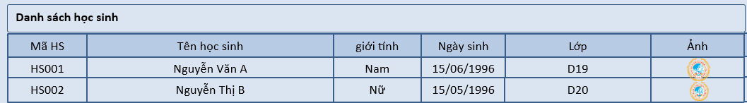

1. Hiển thị danh sách nhân viên như giao diện:

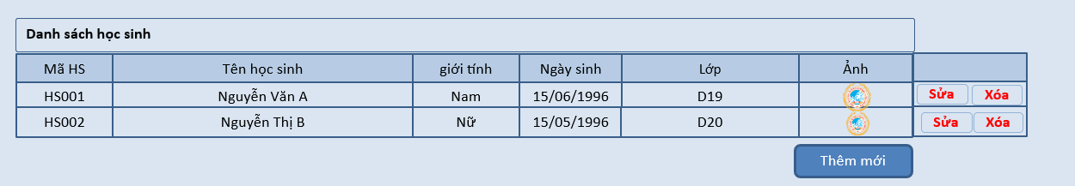

# Bài 2: Thêm mới

Từ bài 1, Chọn nút Thêm mới. Sẽ mở ra một giao diện như sau:

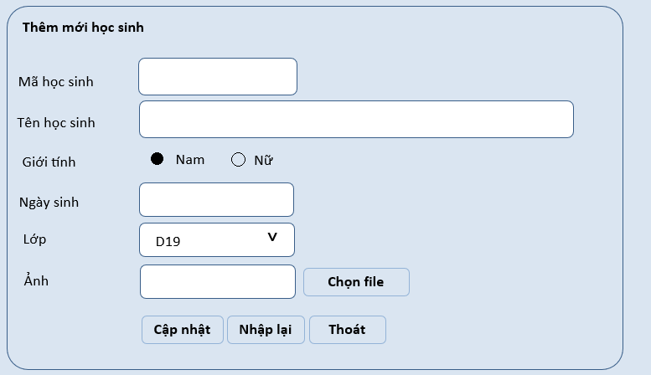

* Nhập dữ liệu và nhấn nút Cập nhật để chèn vào JS. Yêu cầu Validation Form. Sau khi cập nhật thành công thì quay trở lại Form danh sách nhân viên
* Nhấn nút Nhập lại thì sẽ xóa hết dữ liệu
* Nhấn nút Thoát để thoát khỏi form nhập liệu và quay trở lại Form danh sách nhân viên

# Bài 3: Sửa và Xóa

3.1. Từ bài 1, nhấn nút Sửa để thay đổi nội dung của một bản ghi. Yêu cầu:

* Nếu người dùng chưa chọn vào bản ghi mà nhấn nút Sửa, thì thông báo lỗi và yêu cầu chọn
* Ngược lại, khi nhấn nút Sửa sẽ hiển thị form như sau:

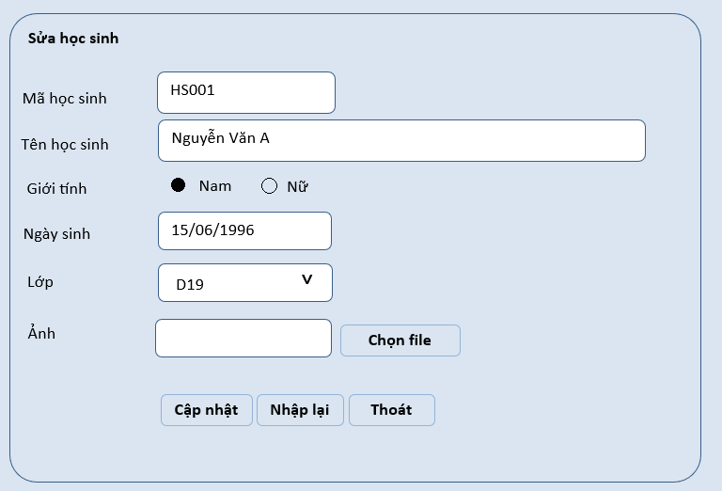

Thay đổi nội dung và nhấn nút Cập Nhật, yêu cầu có Validation form

3.2. Từ bài 1, Nhấn nút Xóa để thay xóa một bản ghi bất kỳ. Yêu cầu phải thông báo lỗi nếu như nhấn nút Xóa mà chưa chọn vào bản ghi nào. Sau khi xóa xong, phải hiển thị thông báo là đã xóa thành công và làm mới lại bảng dữ liệu